华中农业大学碧乐城租赁房基础装修项目
- 工程概况：碧乐城租赁房基础装修工程（B3户型、C户型）的建设地点位于洪山区碧乐城小区内，其中B3户型34套，C户型7套，共41套；其中B3户型约60.73㎡，C户型约59.89㎡。施工内容包含室内装饰装修部分、电气照明、给排水等。
2、承包人：众志汇中（湖北）工程技术有限公司
3、合同金额：合同金额为 ¥ 1899998.15（人民币壹佰捌拾玖万玖仟玖佰玖拾捌元壹角伍分元），本工程无暂列金。
4、合同工期：60日历天。

跟踪单位：中正信咨询集团有限公司
跟踪人员： 詹卫军 柳军 隆洁颖
跟踪时间：2024年6月3日--2024年6月9日
跟 踪 日 志
工程名称：华中农业大学碧乐城租赁房基础装修
日期：2024年6月3日 | 星期一 | 记录人：隆洁颖
- 施工进展：（含工艺要求检查、施工尺寸测量等）
- B3户型12层厨房墙面瓷砖胶泥铺贴；
- 41户燃气表下移；
- B3户型13层卫生间过梁模板安装；
- B3户型10~20层墙面、地面、天棚面管线、接线盒安装；
- C户型阻燃胶合板、石膏板进场，卧室门洞先新建10cm零星砌体。
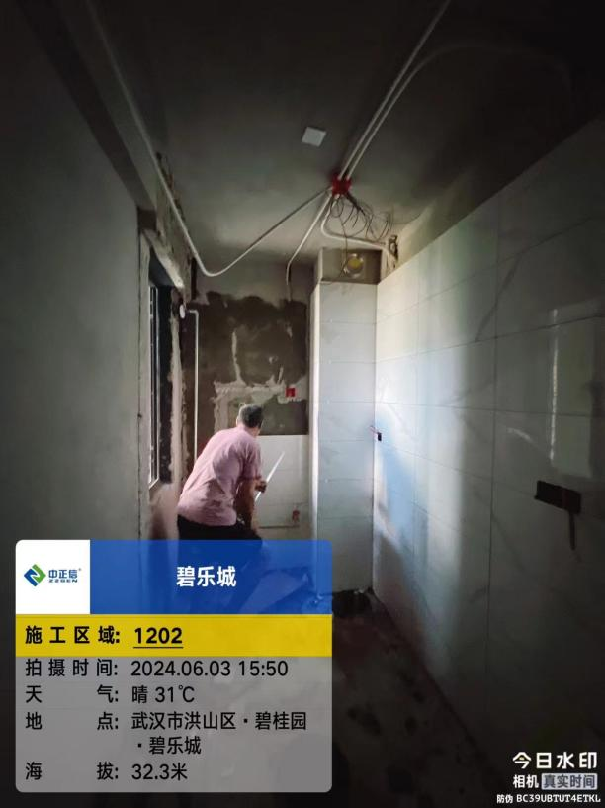 厨房墙面瓷砖胶泥铺贴

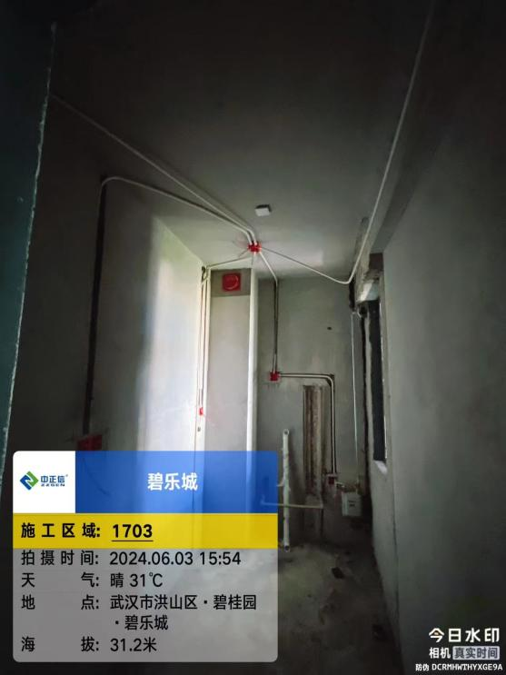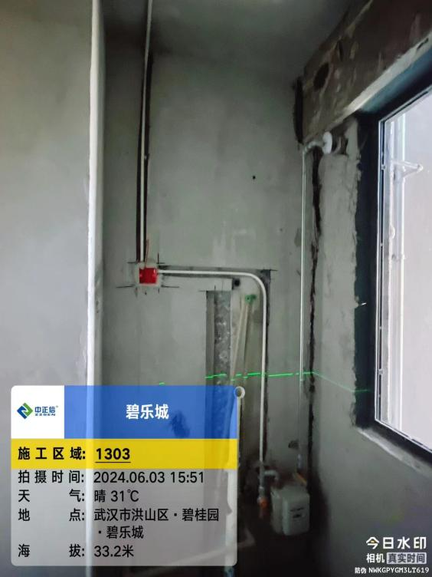
燃气表下移
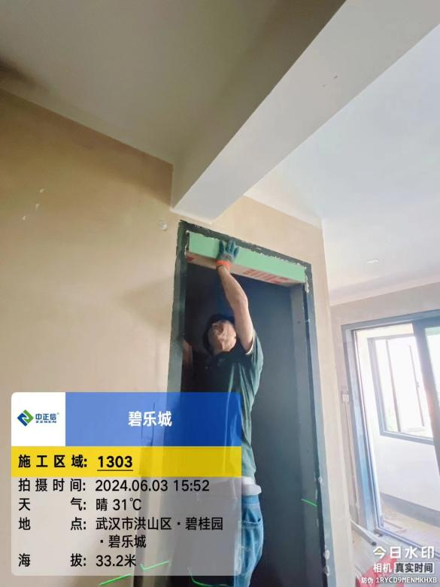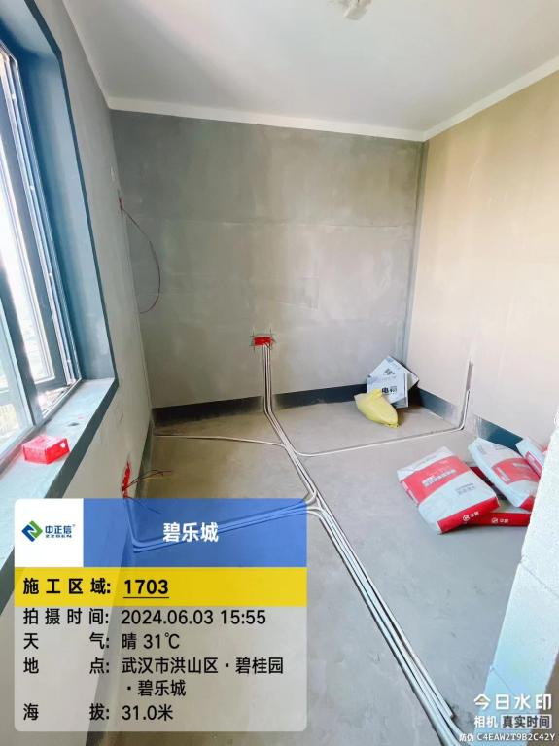
过梁安装 管线接线盒安装

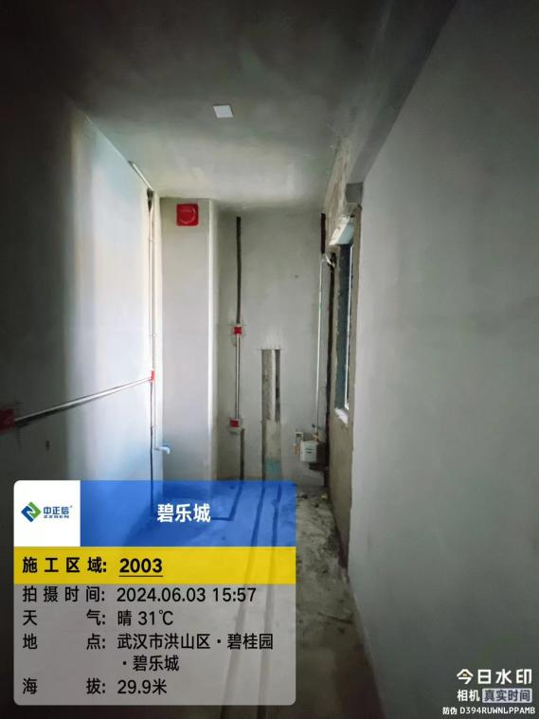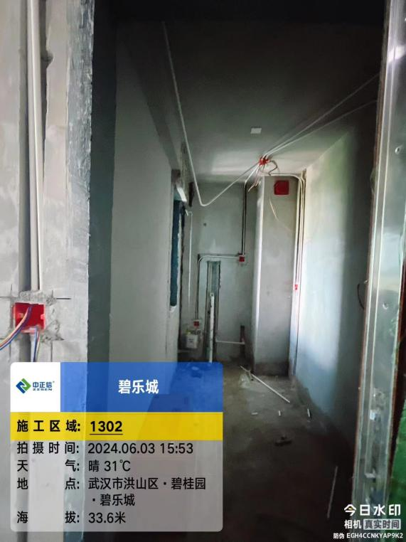
穿管线、接线盒
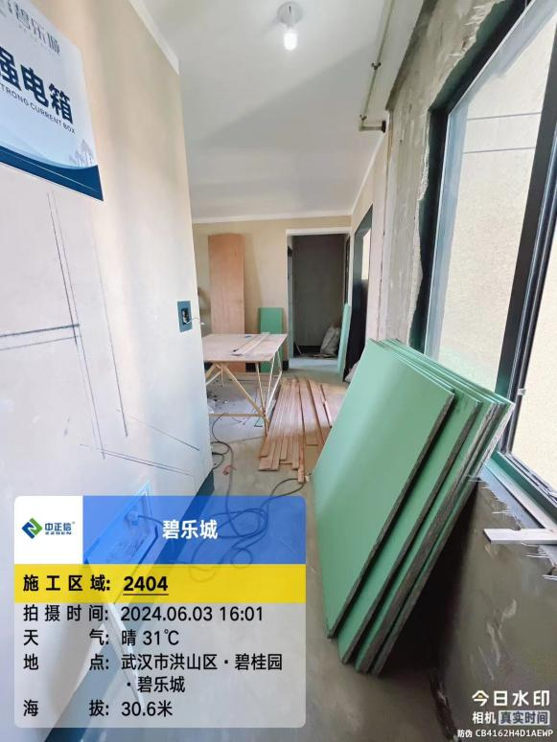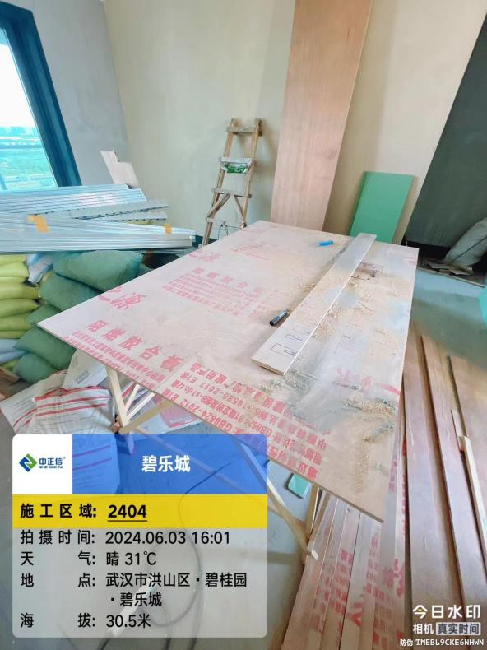
阻燃版、石膏板进场

- 材料抽检：（含品牌抽查、尺寸测量）
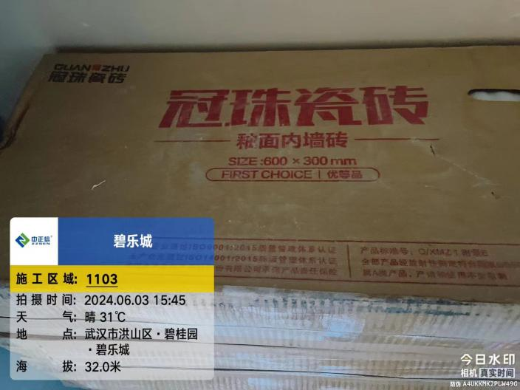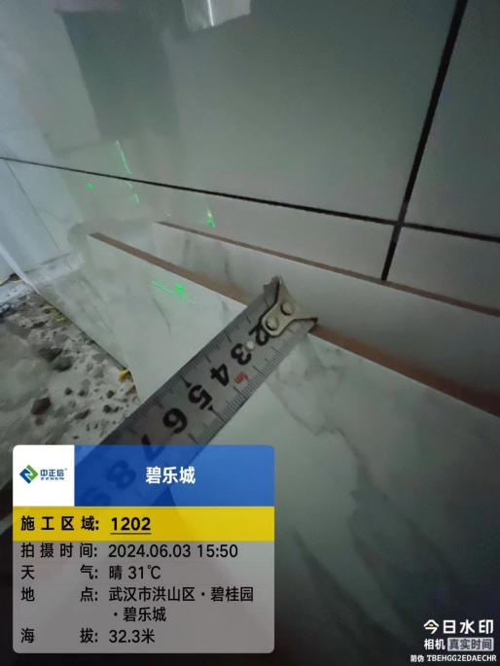
瓷砖厚度6mm
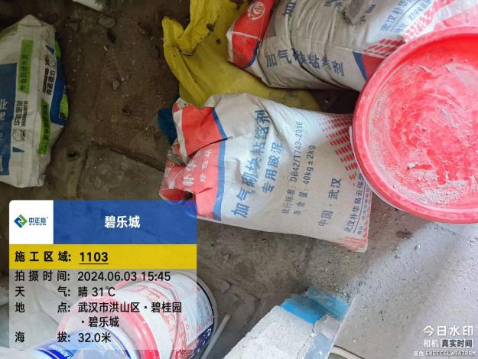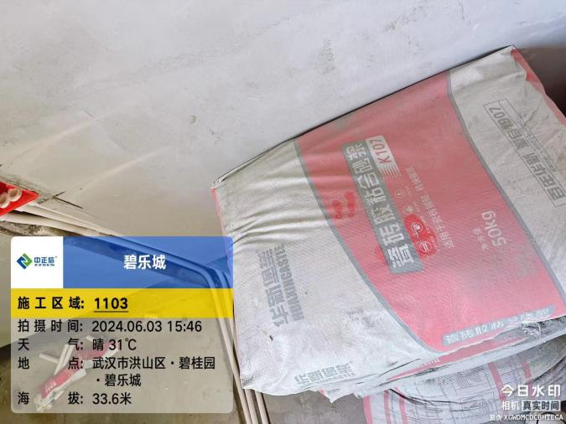
华新堡垒胶泥

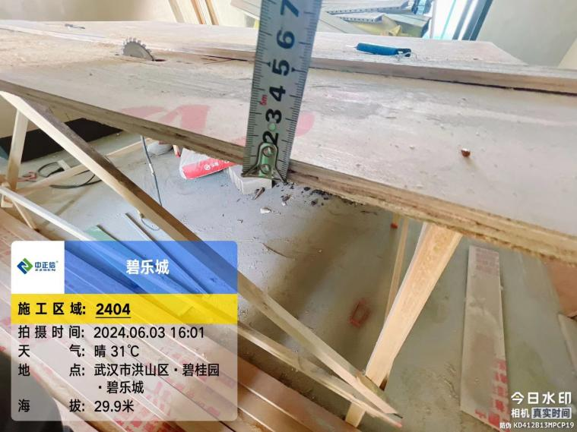阻燃胶合板17mm
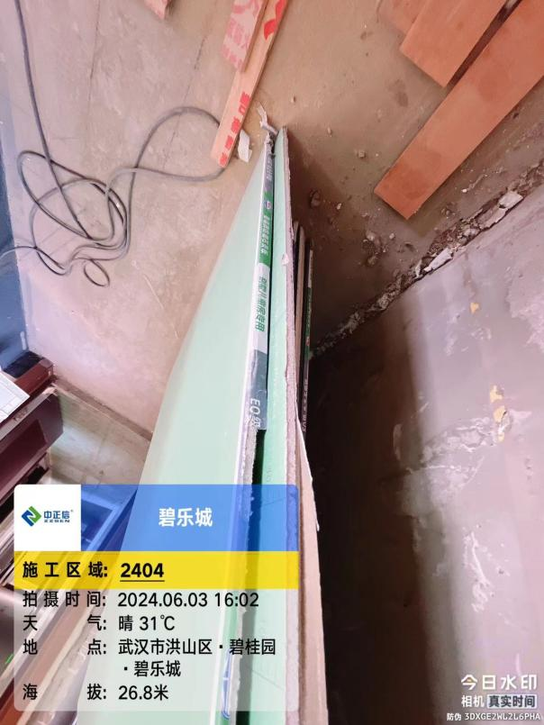 石膏板

跟 踪 日 志
工程名称：华中农业大学碧乐城租赁房基础装修
日期：2024年6月4日 | 星期二 | 记录人：隆洁颖
- 施工进展：（含工艺要求检查、施工尺寸测量等）
- B3户型10~14层墙面卫生间、厨房、阳台瓷砖铺贴；
- B3、C户型41户卫生间包管；
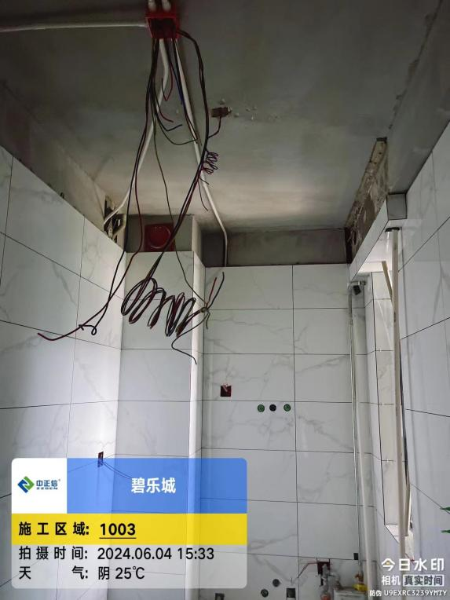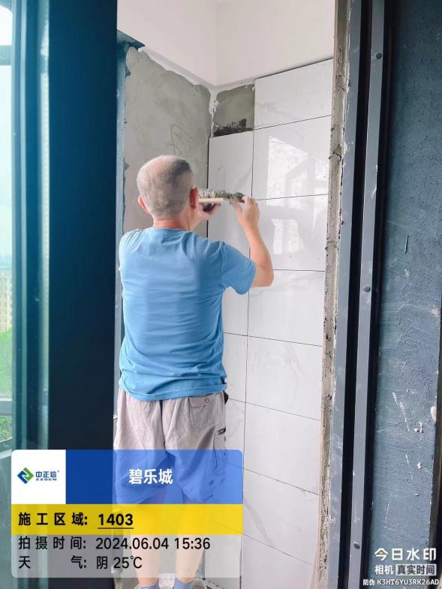
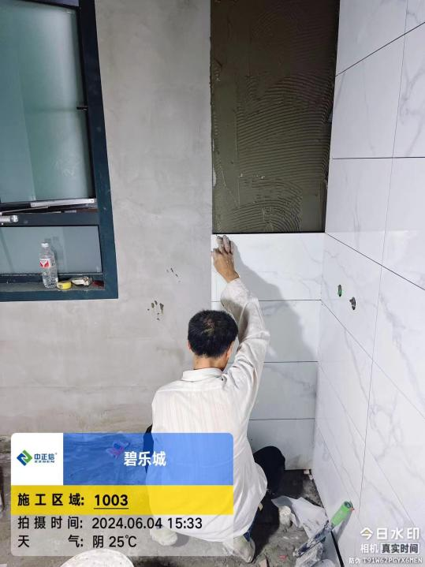墙面瓷砖铺贴
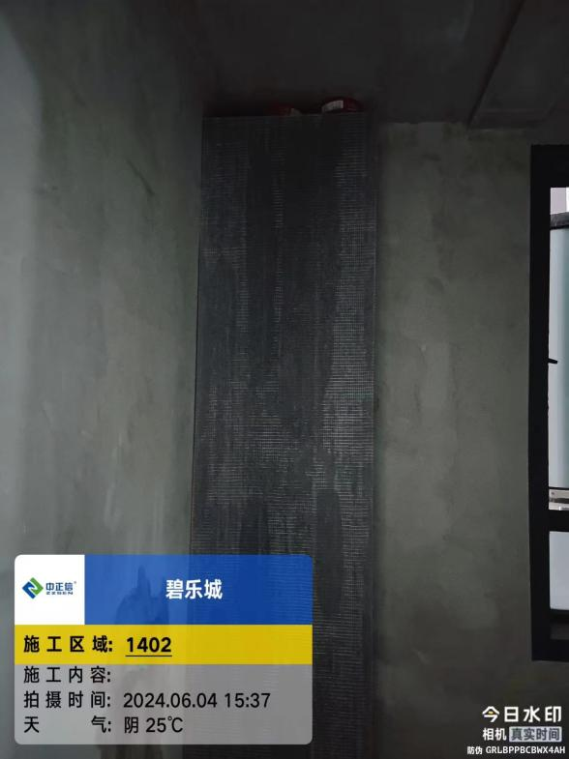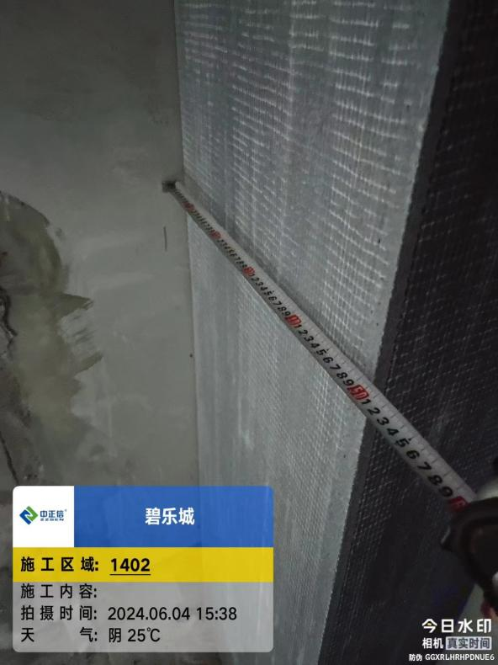

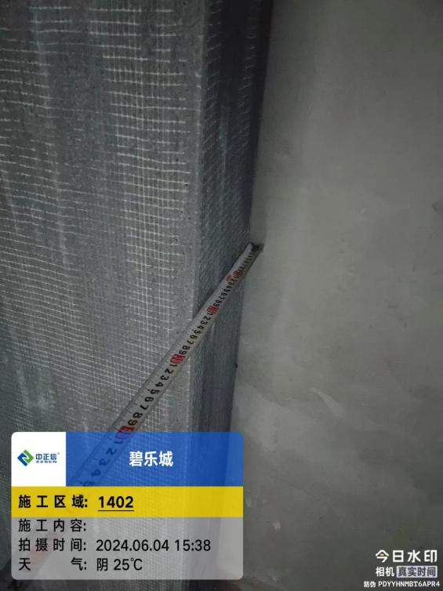卫生间包管

跟 踪 日 志
工程名称：华中农业大学碧乐城租赁房基础装修
日期：2024年6月6日 | 星期四 | 记录人：隆洁颖
- 施工进展：（含工艺要求检查、施工尺寸测量等）
- B3户型厨房地面防水涂抹，卫生间地面回填找平；
- C户型墙面、地面管线开槽；
- B3户型10~15层厨房、卫生间、阳台瓷砖铺贴完成。
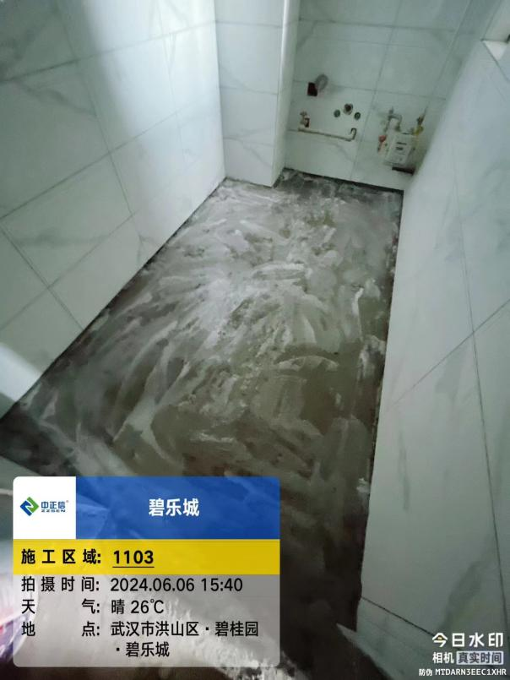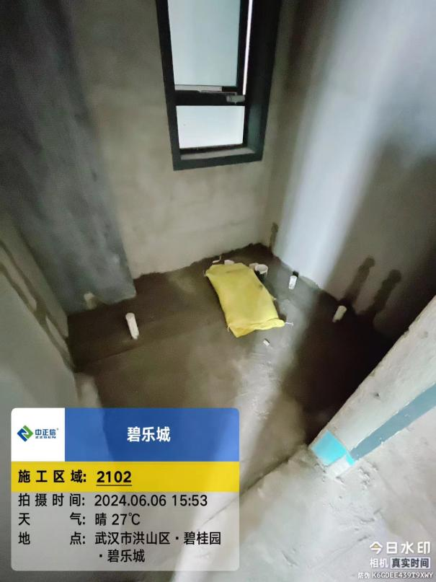
厨房地面防水涂抹 卫生间地面回填找平

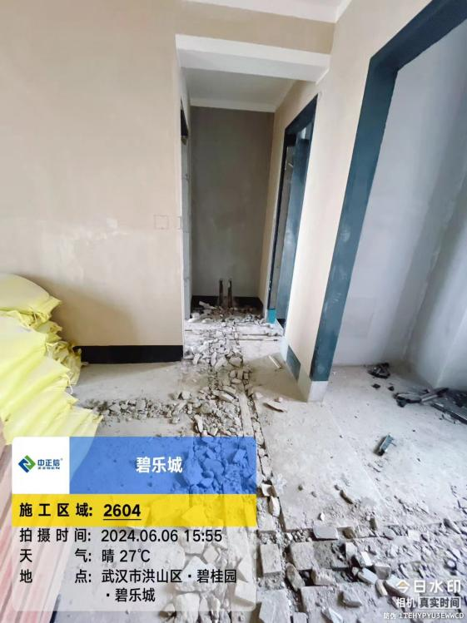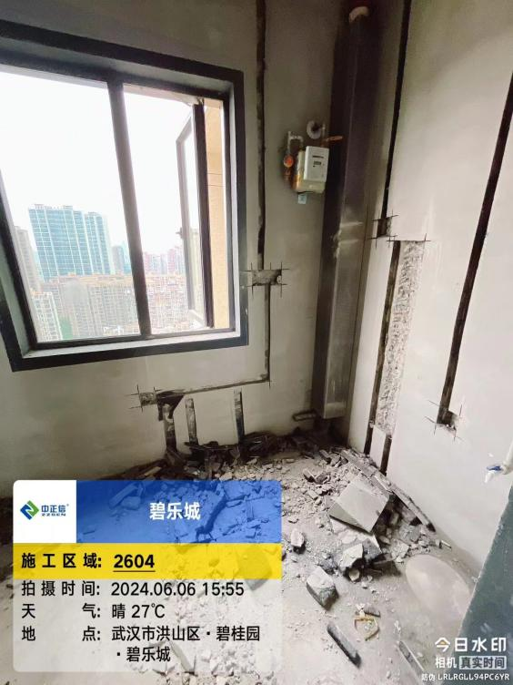
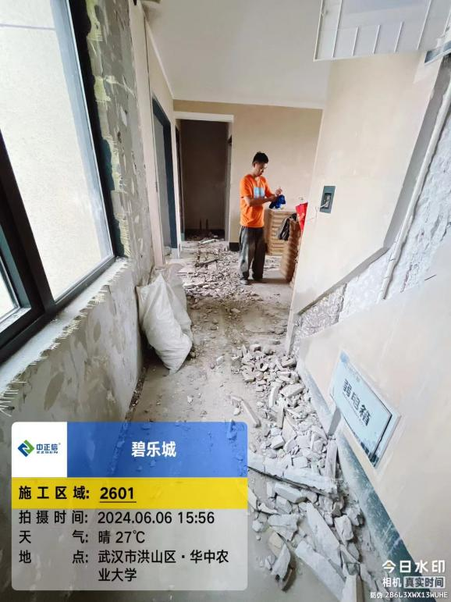 墙面、地面管线开槽

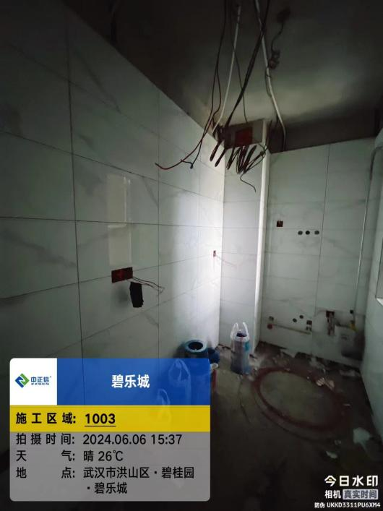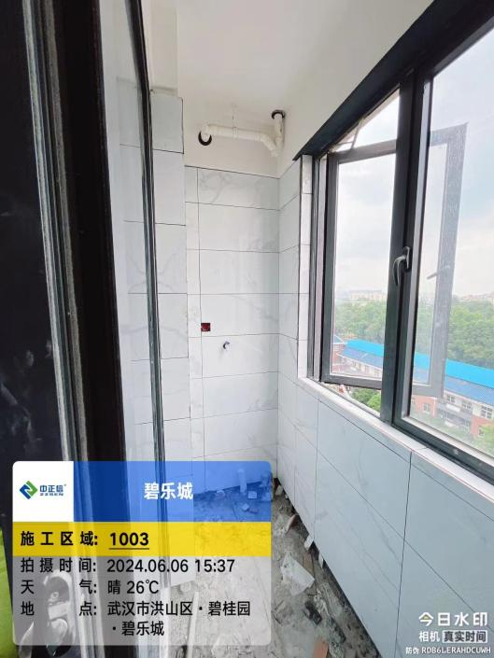
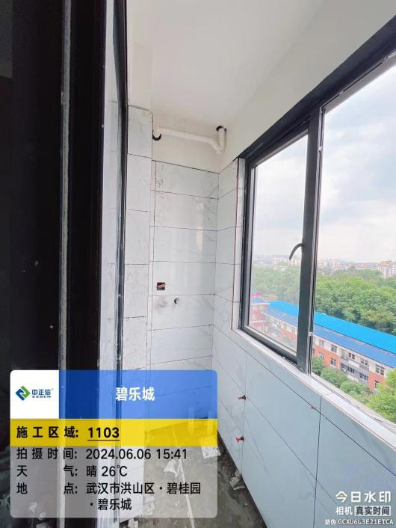 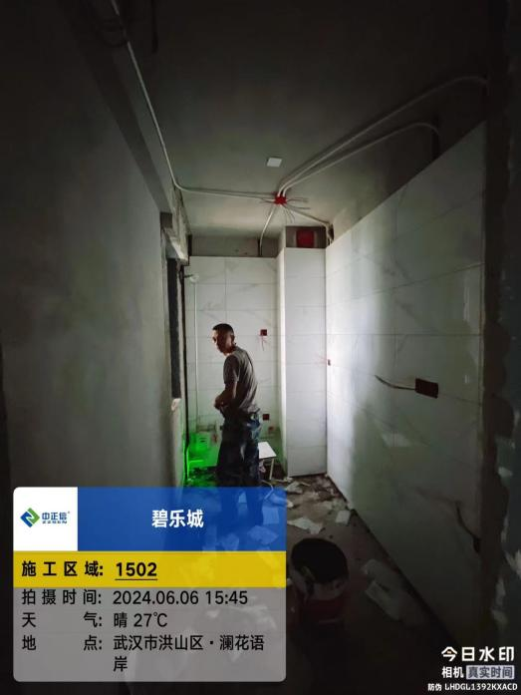瓷砖铺贴

